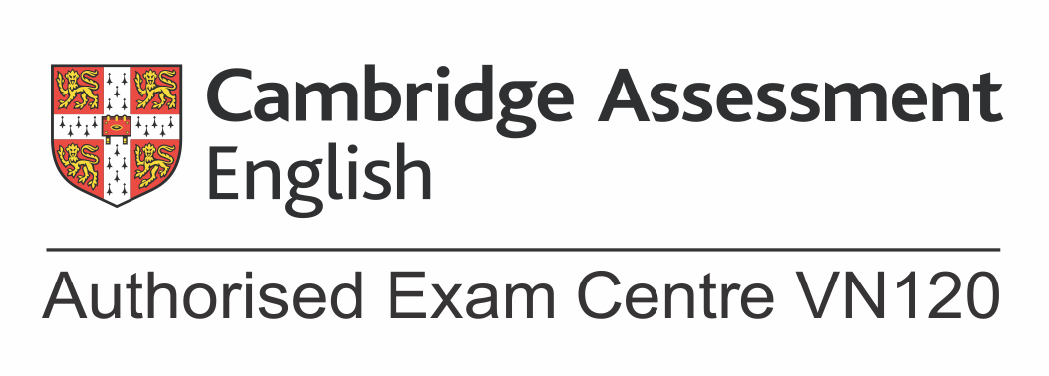
TRUNG TÂM
………………………………..
PHIẾU ĐĂNG KÝ DỰ THI
Ảnh 3x4
(mới chụp không quá 6 tháng)
Chứng chỉ Tiếng Anh của Đại học Cambridge

Cấp độ:…………………….
Khóa thi ngày ….. tháng ….. năm …..
Họ và tên (viết IN HOA): ………………………………………………………

Sinh ngày ….. tháng ….. năm ……… Giới tính: Nam Nữ

Nơi sinh (viết tên tỉnh hoặc thành phố): ………………………………………..
Đơn vị công tác(cơ quan/trường/trung tâm): …………………………………...
Địa chỉ liên lạc: …………………………………………………………………
Điện thoại, Email (nếu có):……………………………………………………..
Học sinh của trường (hoặc thí sinh tự do):……………………………………..
Lớp:……………………………………………………………………………..
Lưu ý: Thông tin của thí sinh chỉ sử dụng cho mục đích đăng ký thi trên hệ thống Cambridge. Thông tin này sẽ được bảo mật và không cung cấp đến bên thứ ba theo luật pháp quốc tế ngày 25/05/2018.
KHI THÍ SINH ĐÃ ĐĂNG KÝ THI, VN120 SẼ KHÔNG HOÀN LẠI LỆ PHÍ, NGOẠI TRỪ TRƯỜNG HỢP LIÊN QUAN VẤN ĐỀ SỨC KHỎE CỦA THÍ SINH. (CÓ GIẤY XÁC NHẬN BỆNH VIỆN)
Bình Dương, ngày ….. tháng ….. năm …..
Thí sinh ký tên
(ghi rõ họ tên)
TRUNG TÂM
………………………………..
PHIẾU ĐĂNG KÝ DỰ THI
Ảnh 3x4
(mới chụp không quá 6 tháng)
Chứng chỉ Tiếng Anh của Đại học Cambridge

Cấp độ: …………………….
Khóa thi ngày ….. tháng ….. năm …..
Họ và tên (viết IN HOA): ………………………………………………………

Sinh ngày ….. tháng ….. năm ……… Giới tính: Nam Nữ

Nơi sinh (viết tên tỉnh hoặc thành phố): ………………………………………..
Đơn vị công tác(cơ quan/trường/trung tâm): …………………………………...
Địa chỉ liên lạc: …………………………………………………………………
Điện thoại, Email (nếu có):……………………………………………………..
Học sinh của trường (hoặc thí sinh tự do):……………………………………..
Lớp:……………………………………………………………………………..
Lưu ý: Thông tin của thí sinh chỉ sử dụng cho mục đích đăng ký thi trên hệ thống Cambridge. Thông tin này sẽ được bảo mật và không cung cấp đến bên thứ ba theo luật pháp quốc tế ngày 25/05/2018.
KHI THÍ SINH ĐÃ ĐĂNG KÝ THI, VN120 SẼ KHÔNG HOÀN LẠI LỆ PHÍ, NGOẠI TRỪ TRƯỜNG HỢP LIÊN QUAN VẤN ĐỀ SỨC KHỎE CỦA THÍ SINH. (CÓ GIẤY XÁC NHẬN BỆNH VIỆN)
Bình Dương, ngày ….. tháng ….. năm …..
Thí sinh ký tên
(ghi rõ họ tên)

